Пожарный извещатель - один из самых эффективных способов обнаружения пожара

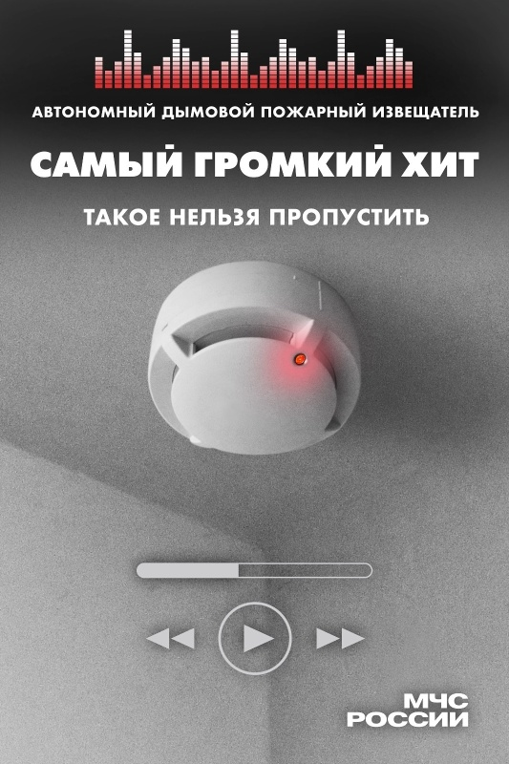
Как показывает статистика, наиболее частой причиной гибели людей на пожарах является отравление продуктами горения. Этому способствует позднее обнаружение пожара, особенно это касается ночных пожаров. Люди находятся в состоянии сна и не могут своевременно среагировать на происходящее. Обезопасить себя и родных в таких случаях можно с помощью автономного дымового пожарного извещателя.
Устройство работает от автономных элементов питания и реагирует на дым еще на стадии возгорания, когда потушить огонь можно подручными средствами. Всего одного извещателя в комнате достаточно, чтобы оповестить и разбудить даже крепко спящего человека. Нужно лишь не реже одного раза в год менять батарейки, чтобы избежать ложных срабатываний.
На сегодняшний день применение автономных пожарных извещателей - один из самых эффективных способов обнаружения пожара в помещении. Как правило, в домах, где установлены извещатели, гибель людей при пожаре не регистрируется.

Управление по Приморскому району ГУ МЧС РОССИИ по СПБ.

